Спортивные соревнования, посвящённые правилам
дорожного движения

Цель: формирование здорового образа жизни, повышение социальной активности и знаний правил дорожного движения, укрепления здоровья учащихся, приобщение их к физической культуре;
Задачи:
1. Пропаганда здорового образа жизни
2. Формирование жизненно — важных прикладных умений и навыков
3. Приобретение соревновательного опыта и выявление сильнейших игроков
Инвентарь: листы белой бумаги( ленты от банера), три круга( красного, желтого, зеленого) цвета, фишки, обручи, самокаты, распечатки: знаков, ребусов, защита для самоката.

Здравствуйте дорогие ребята, уважаемые взрослые. Сегодняшние соревнования посвящаются правилам дорожного движения. Все ли вы их знаете и выполняете? Вот наши задания и выявят ребят: самых внимательных, знающих правила, смелых и быстрых.
Представление членов жюри.
Первой команде за быстроту выполненного этапа даётся - 1 балла, второй - 2 балла, а третьей - 3балл , четвертый- 4 балла. Выигрывает тот кто получит наименьшее количество баллов.
Эстафета проводится по типу весёлых стартов, но с заданиями, посвящёнными правилам дорожного движения.
.Разминка: потопали, похлопали, бег на месте, прыжки, волна.

Блиц – опрос
– Как связаны между собой слова «Водитель» и «пассажир»?
– Какими качествами обязан обладать водитель общественного транспорта?
– Легка или трудна работа водителя общественного транспорта? Почему?
– Есть ли у водителя обязанности перед пассажиром? Какие?
– Есть ли у пассажира обязанности перед водителем, перед другими пассажирами.
– Вежливый водитель – это ….
– Вежливый пассажир – это…..
– Могут ли общаться водитель и пассажир? В каких случаях? Каким должно быть их общение?
– Когда про человека говорят, что он «заяц»?...
Молодцы, а теперь переходим к эстафетам.
Что бы узнать как называется конкурс, вам необходимо отгадать загадку.
Эстафета № 1
Под ногами у Сережки
Полосатая дорожка. Смело он по ней идет,
А за ним и весь народ.
«Зебра»
Команды строятся в колонну по два. У первой пары в руках полоски бумаги - «зебра», каждый игрок должен быстро дойти до стойки по полоскам, которые подкладывают под его ноги игроки, т. е. своего рода перейти дорогу по «зебре». Обратно они меняются местами.
Эстафета № 2
Дом по улице идет,
На работу всех везет,
Не на тонких курьих ножках,
А в резиновых сапожках.
«Веселый автобус»
Автобусы едут по правилам, регулирует их движения светофор. Будьте внимательны к знакам светофора и соблюдайте правила.

Дети каждой команды встают колоннами, положив руки на плечи стоящему впереди ребенку, капитаны – водители автобусов, все остальные – пассажиры. По команде зеленый – дети двигаются колонной вперед ,не разрывая цепь, красный – стоят на месте, желтый – притопывают на месте. Капитан, чьей команды первый дотронется до своей стойки, выигрывает.

Эстафета № 3
Мой первый слог
средь нот найдешь,
Покажет лось второй и третий.
Куда из дому не пойдешь,
Ты сразу ЦЕЛОЕ заметишь
«Дорога»
Перед каждой командой встает учащейся с двумя обручами. По сигналу первые игроки из команд бегут и пролезают в них «змейкой». Затем они принимают исходное ,положение сед упор руками сзади , и обходят змейкой фишки. Затем бегом возвращаются на старт, и передают эстафету следующим участникам. Побеждает команда, чьи игроки первыми преодолеют сложную дорогу

. «Интеллектуальная разминка»
Вам предлагаются вопросы, та команда, которая быстрее отгадывает, получает 1 балл.
- Самодвижущееся транспортное средство. (Автомобиль)
- Полоса земли, предназначенная для движения транспорта и пешеходов. (Дорога)
- Старинный экипаж, запряженный лошадьми. (Карета)
- Многоместный автомобиль для перевозки пассажиров. (Автобус)
- Любимое транспортное средство отчаянных мальчишек, для езды на котором нужно отталкиваться ногой. (Самокат)
- Дом для автомобиля. (Гараж.)
- Человек, идущий по тротуару. (Пешеход.)
- Дорога для трамвая. (Рельсы.)
- Часть дороги, где идут пешеходы. (Тротуар.)
- Человек, управляющий транспортным средством. (Водитель.)
- Изгиб дороги. (Поворот.)
- Устройство для остановки транспортного средства. (Тормоз.)
- Что показывает стрелка спидометра в автомобиле? (Скорость.)
- Место пересечения улиц. (Перекресток.)
- Работник ГИБДД, регулирующий движение на перекрестке. (Регулировщик.)
- Прочная широкая лямка, обеспечивающая безопасность водителя и пассажиров в автомобиле. (Ремень безопасности)
- Защитный головной убор мотоциклиста. (Шлем.)
- Грузовик, имеющий устройство для сваливания грузов. (Самосвал)
- Часть загородной дороги для передвижения пешеходов, если нет тротуара. (Обочина)
- Пересечение железнодорожных путей с автомобильной дорогой. (Переезд.)

Эстафета № 4
Как называется должность человека
который следит за
исполнением правил д .д
«Помоги инспектору»
Командам выдается лист с дорожными знаками. Задача команды найти два одинаковых знака и показать их жюри.

А кто из вас знает, о чем этот знак? Объезд препятствия справа

Эстафета № 5
Вихрем вольным я лечу,
Еду так, как захочу.
Жаль, сиденья нет в помине
В этой новенькой машине.
Всё равно я очень рад,
Мчит вперёд мой...
«Самокат »
По команде, необходимо надеть защиту, катиться на самокате до фишки, объехать ее и вернуться в команду. Кто быстрее.
Эстафета № 6
Скопление машин на дороге?
«Пробка»
По сигналу первый участник обегает стойку, возвращается к своей команде, второй участник обхватывает его руками, вдвоем обегают стойку, захватывают следующего и т.д.
Как только все собрались , нужно разгадать ребус, который находится под фишкой.

Вот и подошли к концу наши соревнования, и в заключение хочется сказать:
Чтоб жить, не зная огорченья,
Чтоб бегать, плавать и летать,
Должны вы правила движенья
Всегда и всюду соблюдать.
Слово жюри с оглашением итогов. Награждение команд.

Литература:

- Газета «Добрая дорога детства». – № 2 январь 2009.
- Газета «Добрая дорога детства». – № 20 октябрь 2011.
- Журнал «Начальная школа». - №1, 2003.
- Журнал «Начальная школа». – 2007.
- Журнал «Читаем, учимся, играем». - № 5, 2004.
- Журнал «Здоровье детей». - №11.- 1-15 июня, 2008.
- Журнал «Фабрика загадок». – №5, 2015.
- Костраба И., Кравец А., Мельникова И. Большая энциклопедия дошкольника. Издательство Росса, 2011.
- Шевченко Г.Н. Основы безопасности жизнедеятельности: поурочные планы. 1 класс. – Волгоград: Учитель, 2007.
- Шевченко Г.Н. Основы безопасности жизнедеятельности: поурочные планы. 2 класс. – Волгоград: Учитель, 2007.

В СКОБКАХ НАПИШИ ПРАВИЛЬНЫЙ
ОТВЕТ НА ВОПРОС.

- На чём ехал Емеля к царю во дворец? (____________________)
- Чем смазывал свой моторчик Карлсон, который живёт на крыше? (_________________________)
- Какой подарок сделали родители дяди Фёдора почтальону Печкину? (_________________________)
- На чём летал старик Хоттабыч? (________________________)
- Личный транспорт Бабы Яги? (_________________________)
- На чём поехал в Ленинград человек рассеянный с улицы Бассейной? (_____________________________)
- Ехали медведи на велосипеде…
А за ним комарики на… (________________________________)
- На чём катался Кай? (________________________)
- На чём летал барон Мюнхгаузен? (___________________)
- В чём плыли по морю царица со своим младенцем в сказке о царе Салтане? (__________________________________)
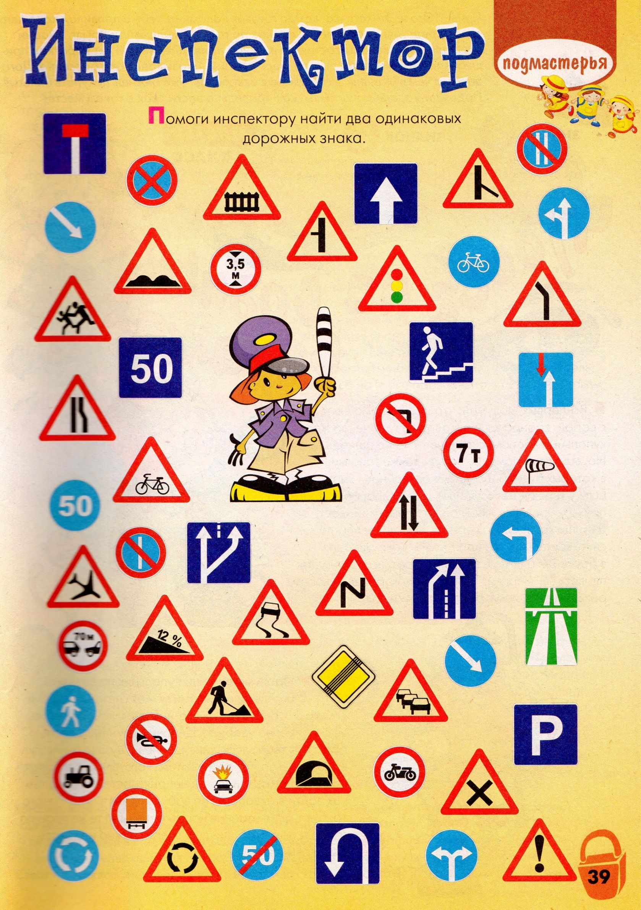
Отгадай ребусы.
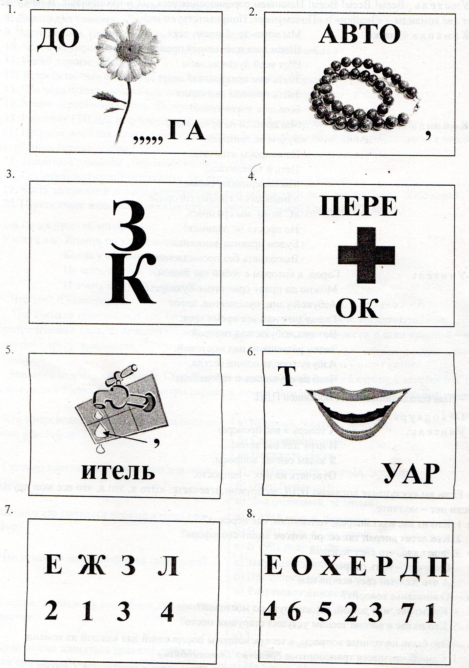

Название эстафеты | 1а | 1б | 1в | 1г
«Зебра»

«Веселый автобус»

«Дорога»
. «Интеллектуальная разминка»

«Помоги инспектору»

«Самокат»
«Пробка»
Общий балл

